### Отчет по этапам научно-исследовательских работ, завершенным в 2016 г. в соответствии с планом НИР института

**Проект НИР 1.3.1.2.** Математическое моделирование и разработка новых численных методов в задачах геофизики, физики океана и атмосферы, и охраны окружающей среды Номер государственной регистрации НИР 01201002447.

Раздел 1. «Разработка математических моделей динамики атмосферы, океана и водных объектов суши»

Руководитель: д.ф.-м.н. Кузин В.И..

**Кузин В.И. Лаптева Н.А.**

По модели речного стока были проведены расчеты для десяти моделей сценария RCP8.5 CMIP-5 Проекта IPCC: CNRM/Франция, INM/Россия, GFDL/США, HadGEM2/ Великобритания, MIROC5/Япония, MPI-ESM/Германия, CMCC-CM/Италия, CSIRO-Mk3.6.0/Австралия, GISS-E2-H/США, MRI-CGCM3/Япония. Как и в предыдущих расчетах наблюдается положительный линейный тренд стока для всех моделей в одиннадцати анализируемых бассейнах рек. При существенном разбросе оценок модели в среднем качественно воспроизводят основные фазы внутригодового распределения речного стока для анализируемых водосборов.

.

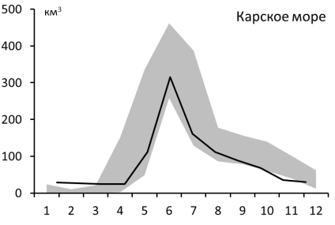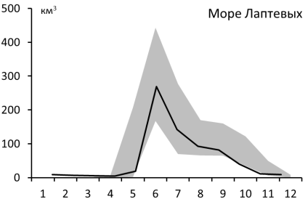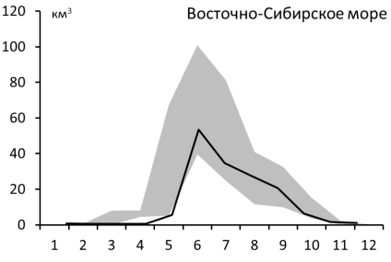

Рис. 1. Гидрографы по мультимодельному расчету в сопоставлении с данными наблюдений.

ПЛАТОВ Г.А.

Выявлены и изучены основные моды арктической циркуляции и проведен ряд численных экспериментов по исследованию их влияния на региональную циркуляцию арктических морей России. Был проведен ряд численных экспериментов с совместной моделью Северного Ледовитого океана и Северной Атлантики, включающей модули океана и льда. Все эксперименты можно разделить на две серии. Первая основана на использовании в качестве форсинга результатов реанализа в период середины и конца 20-го века. Среди использованных данных реанализ NCEP/NCAR, CORE-1 и CORE-2, JMA. На основе этих экспериментов удалось, во-первых, подтвердить способность модели адекватно воспроизводить как общие черты циркуляции и термодинамики региона, так и отдельные особенности, связанные с периодами положительной и отрицательной фаз арктической и североатлантической осцилляций и связанные с периодами потепления и похолодания арктических промежуточных вод, вызванные распространением теплых водных масс из северной Атлантики. Во вторых, удалось выявить наиболее важные моды арктической циркуляции связанные с периодами циклонической и антициклонической аномалиями в круговороте моря Боффорта и в Канадском бассейне. Особенностью этих мод является их связь с основными индексами атмосферной циркуляции в регионе: североатлантической осцилляции (NAO) и арктической осцилляции (AO), а также с периодами накопления и сброса накопленных распресненных вод в круговороте моря Боффорта. При этом подтвердился вывод, полученный в предыдущих исследованиях [???] о том, что в середине 20-го столетия наблюдалось синхронное поведения индекса AO и индекса арктической осцилляции океана, а примерно с 80-х годов их поведение становится асинхронным.

|  |  |
| --- | --- |
| Platov.TIF | |
| **а** | **б** |

Рис. 2. Распространение аномалий пресной воды стока сибирских рек в период доминироания (а) антициклонической моды и (б) циклонической моды циркуляции в Северном Ледовитом океане.

Вторая серия экспериментов посвящена анализу возможных климатических изменений в Арктике в 21-м веке и основывается на использовании в качестве атмосферного форсинга результатов сценарного численного моделирования в рамках проекта МГЭИК. Особое внимание при этом уделялось не только изучению циркуляционных мод, но и исследованию режимов стока основных рек Сибири и распространению аномалий речного стока в Северном Ледовитом океане. Рассматривалось несколько вариантов атмосферного форсинга построенного на результатах моделей CMIP-5 CNRM / Франция, INM / Россия, GFDL / США, MIROC5 / Япония, CMCC-CM / Италия, CSIRO-Mk3.6.0 / Австралия: В частности была выявлена корреляция между индексом арктической циркуляции и аномалиями речного стока Особенности движения атмосферы выражены в значениях индекса арктической осцилляции (AO), приводящего к изменениям индекса арктической океанической осцилляции (АОО). Для оценки индексов в XXI веке использовались результаты расчетов по сценариям IPCC. Основные отличия заключаются в различном характере циркуляции при разных значениях индекса АОО [5]. В первой половине столетия, когда реализовывалась фаза положительного индекса циркуляции, вынос отклонений содержания пресной воды из района возмущений (Карское море и море Лаптевых) в сторону пролива Фрама происходит практически по прямой линии, соединяющей эти два района, благодаря трансполярному дрейфу, и распространяется далее вдоль южного побережья Гренландии в Атлантический океан. Во второй половине XXI века фаза индекса циркуляции была отрицательной, поэтому траектория движения аномалий пресной воды, соответствуя изолиниям функции тока этого периода, пролегает далеко за пределами хребта Ломоносова [5]. Это приводит к дефициту или увеличению объема аномалий пресной воды в центральной части СЛО.

Явление «двойной диффузии» проявляется в возникновении активной турбулентности в условиях устойчивой стратификации и связано с различной скоростью диффузионного распространения тепла (теплопроводность) и солености. Различают два типа явлений двойной диффузии: тропический и полярный. В рамках решения задачи усовершенствования параметризации мезомасштабных процессов в океане, рассматривался вопрос описания процессов двойной диффузии в Северном Ледовитом океане. С помощью численного моделирования было проведено сравнение различных подходов в описании вертикальной турбулентности в океане, в том числе b-ε модель, модель Меллора-Ямады, KPP и OPPS. Было показано, что ни одна из рассмотренных популярных моделей не воспроизводит в достаточной степени эффекты двойной диффузии и поэтому требуется разработка дополнительной параметризации, позволяющей вводить дополнительные вертикальные потоки тепла и солей в ситуациях, когда действие двойной диффузии потенциально возможно.

Изучена роль двойной диффузии и существующие подходы в ее описании в крупномасштабных моделях океана. Проведены расчеты по чувствительности численной модели океана к ее параметризации.

**Голубева Е.Н.**

На основе трехмерного численного моделирования с использованием данных атмосферного реанализа исследовалось состояние вод и морского льда Северного Ледовитого океана с уточнением процессов в шельфовых районах Восточной Арктики. Для исследования использовалась система вложенных региональных численных моделей Северного Ледовитого океана (сеточное разрешение 10-25 км), шельфовой зоны моря Лаптевых (разрешение 3-4 км), окрестностей дельты р. Лены (разрешение до 400 м). Анализировалась роль шельфовых районов в формировании термохалинной структуры Арктического бассейна. Среди наиболее значимых процессов выделяются распространение пресных речных вод и формирование Великой Сибирской полыньи.

Изменчивость атмосферной циркуляции является основным фактором, влияющим на траекторию распространения речных вод в летний период. Полученные трехмерные поля температуры, солености, скорости течений позволяют выделить две наиболее характерные траектории распространения вод в летний период: в полярном направлении и вдоль побережья Восточной Сибири. Анализ пространственно-временной изменчивости расчетных полей показал, что тепловой речной сток, существенно влияя на термохалинную структуру вод шельфовой зоны, не вносит значимых изменений в состояние вод и ледового покрова основной области Арктического бассейна.

Топографические особенности шельфовой зоны приводят к формированию припайного льда, присутствующего в регионе с октября до июня. В модели применяется параметризация этого процесса на основе установления нулевых скоростей для дрейфа льда в шельфовой зоне. Южный ветер, способствующей направленному на север переносу льда, формирует полынью в области материкового склона. Это создает условия для обмена с атмосферой, образованию нового льда, высвобождению соли и формированию слоя холодного арктического халоклина, изолирующего слой атлантических вод от нижней кромки льда.

**РАПУТА В.Ф.**

На основе рекомендаций, вытекающих из методов решения обратных задач переноса аэрозольных примесей и теории планирования эксперимента, были проведены полевые исследования многокомпонентного загрязнения снежного покрова в окрестностях Новосибирского электродного завода (НЭЗ). С учётом дополнительных априорных сведений о характеристиках источников завода и дисперсном составе выбрасываемых примесей разработаны малопараметрические модели реконструкции полей выпадений в моно и полидисперсном приближении.

Численный анализ данных маршрутных наблюдений показал, что основные выпадения полиароматических углеводородов происходят от высотных труб обжигового цеха в составе крупнодисперсных фракций частиц и являются весьма значительными. Поступления же в атмосферу ряда тяжёлых металлов и компонентов ионного состава осуществляется от более низких источников НЭЗ в составе сравнительно лёгких фракций частиц. Проведённый попарный корреляционный анализ позволил подтвердить их принадлежность к источникам завода. По данным мониторинга загрязнения снежного покрова численно восстановлены поля концентраций и приведены оценки суммарных выпадений от НЭЗ различных компонентов примесей в зимнем сезоне 2016 года и сравнения с данными предыдущих исследований.

|  |  |
| --- | --- |
| Risunok2 |  |
|  |  |

Рис. 3. Схема отбора проб снега, фотографии промплощадки НЭЗ с расстояния 1.5 км и этапов пробоотбора

|  |  |
| --- | --- |
|  |  |
|  |  |

Рис. 4. Численная реконструкция концентрации бенз(а)пирена, мышьяка, никеля, хлоридов в северо-восточном направлении от НЭЗ. ○ – опорные точки, ● – контрольные точки наблюдений

**ЛЕЖЕНИН А.А.**

Предложена модель численного восстановления профилей скорости ветра и коэффициента вертикального турбулентного обмена в пограничном слое атмосферы, основанная на уравнениях Экмана. Проведена верификация модели на известных аэрологических данных Лейпцигского эксперимента. Представлены результаты численного моделирования поля ветра, выполненного на основе спутниковых наблюдений дымовых факелов от высотных труб ТЭЦ г. Омска и данных аэрологического зондирования.

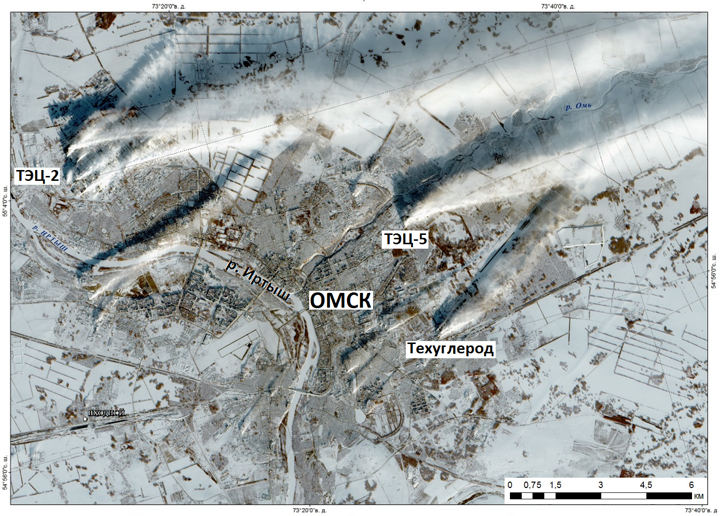

**Рис. 5. Снимок г. Омска с ИСЗ «Landsat-8» (03.01.2015 г.) на 12ч. местного времени**

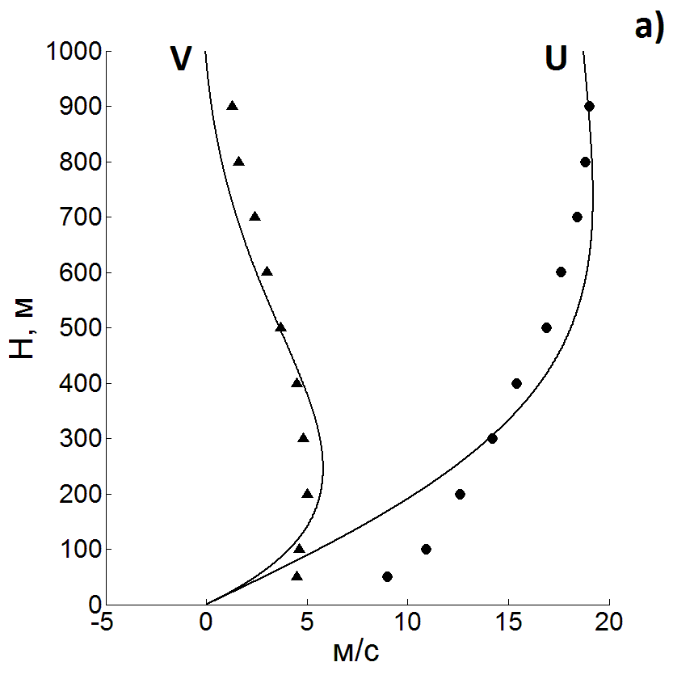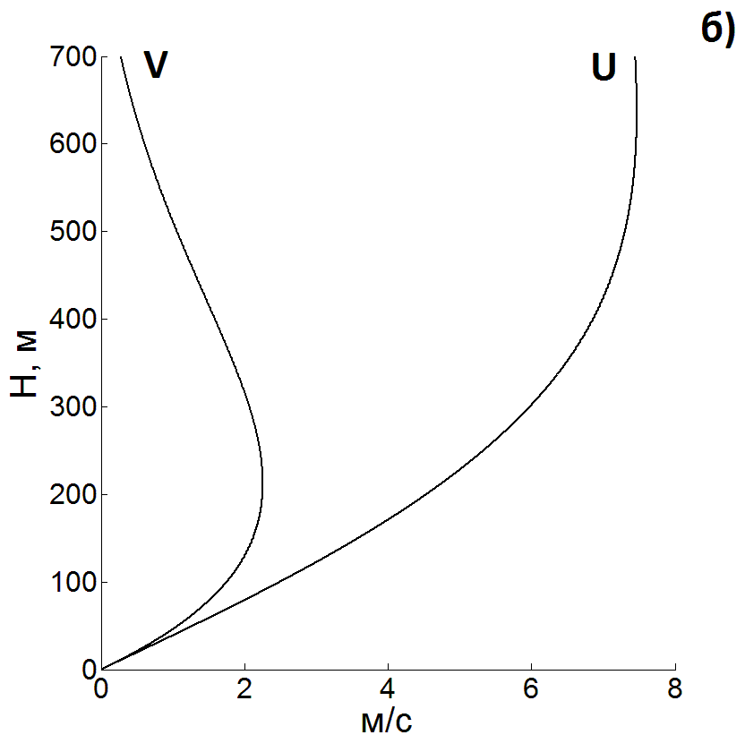

**Рис. 6. Рассчитанные по модели составляющие скорости ветра на основе данных Лейпцигского эксперимента (а) и по измеренному значению угла**  **на спутниковом снимке г. Омск (б). ●, ▲ –измеренные на различных уровнях компоненты скорости ветра соответственно**

Рассмотрены особенности расположения и локализации основных источников эмиссии сажи на территории г. Красноярска. Показано что в условиях сложной орографии создаются условия к формированию экстремально высоких уровней загрязнения частицами пыли и черным углеродом. Cтационарные источники г. Красноярска выбрасывают в воздух 129,8 тыс. тонн загрязняющих веществ в год. Выброс от крупнейших предприятий составляет 91,9% от общего объема (47,2% - ОАО РУСАЛ Красноярск и 44,7% - ТЭЦ 1,2,3). Доля сажи в общем объеме выбросов составляет около 3 %. Особенности расположения источников эмиссии черного углерода и сажи на территории города могут формировать значительный уровень риска здоровью населения от загрязнения воздуха этими частицами.



**Рис. 7. – Источники выбросов сажи на территории г. Красноярска**

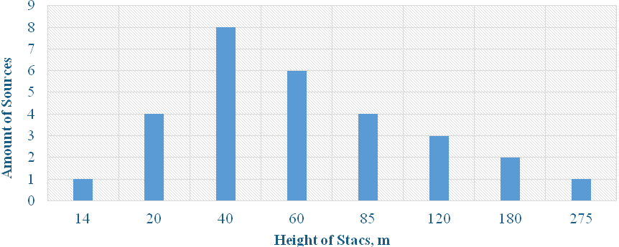

**Рис. 8. – Распределение основных источников сажи по высотам труб**

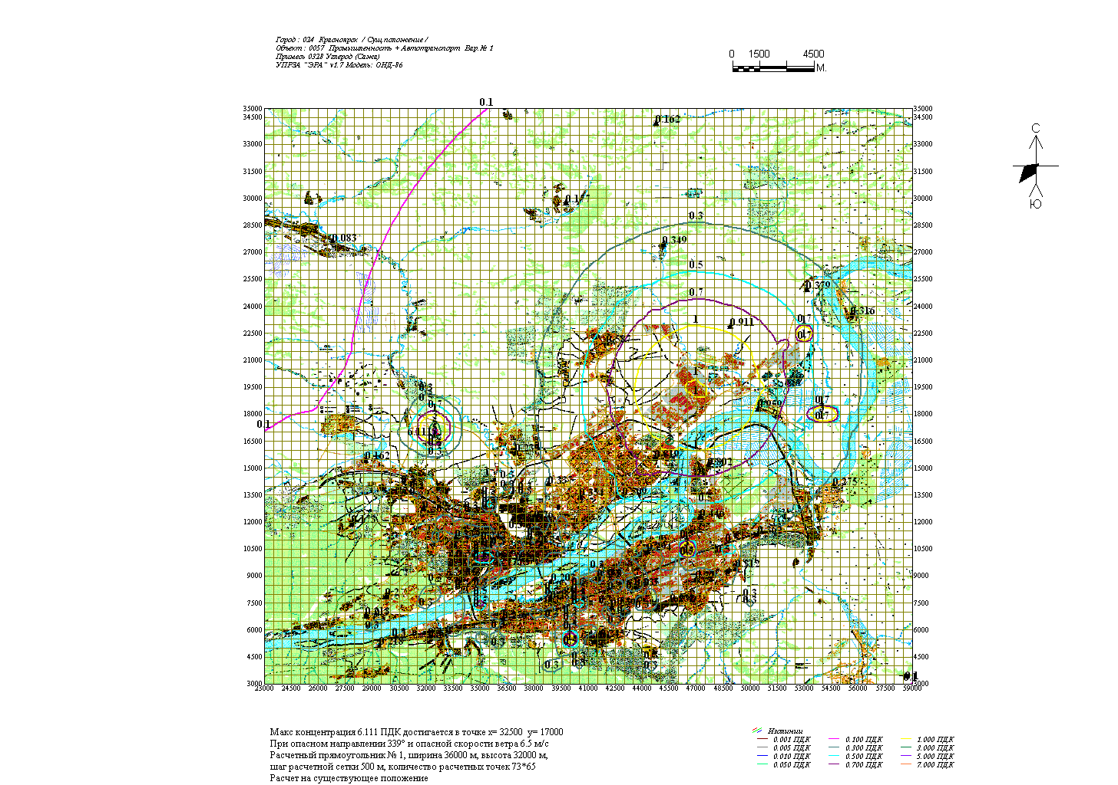

**Рис. 9. – Расчётные изолинии концентраций сажи на территории г.Красноярска**

Сформулированы и показаны основные критерии релевантности, которым должны отвечать первичные данные, получаемые с городских станций контроля загрязнения атмосферного воздуха. На примере г. Красноярска и некоторых районов США проведено сравнение характеристик контролируемых территорий и показателей загрязнения. Приведены примеры несоответствия получаемых данных параметрам эмиссии вследствие недостаточного учета особенностей воздухообмена и переноса загрязняющих веществ внутри квартальных территорий, предложены пути и методы решения.

Выполнен анализ соотношений вкладов в системе промышленные предприятия-автотранспорт. Наиболее значимым результатом в анализе соотношения вкладов по выбросам в системе промышленные предприятия – автотранспорт, является выявленная недооценка вкладов в эмиссию по канцерогенным и токсичным углеводородам. Так, недооцененный выброс по бензолу от автотранспорта в г. Красноярске может составлять примерно от 50 до 200 тонн в год, а для ацетальдегида и 1,3-бутадиена – не менее 25 тонн в год.